Sklep jubilerski Valore
Z racji tego, że to nasz pierwszy artykuł chcielibyśmy się z Wami przywitać. Z tej strony sklep jubilerski Valore. Jesteśmy warszawską firmą sprzedającą biżuterię z wielu kruszców, idealną na każdą okazję. W poniższym artykule dowiecie się o nas nieco więcej. Zapraszamy do lektury.

Sklep jubilerski Valore to miejsce, które pokochasz
Sklep jubilerski Valore to miejsce z pasją do biżuterii, tworzone od dekady przez miłośników najwyższej jakości wyrobów jubilerskich. W naszej ofercie można znaleźć zarówno biżuterię ze złota, srebra, jak i zegarki cenionych producentów. To co wyróżnia Valore, to przede wszystkim indywidualne podejście do każdego klienta. Chcemy, aby każda wizyta w naszym salonie kończyła się zadowoleniem kupującego, dlatego też staramy się świadczyć nasze usługi na najwyższym z możliwych poziomie.

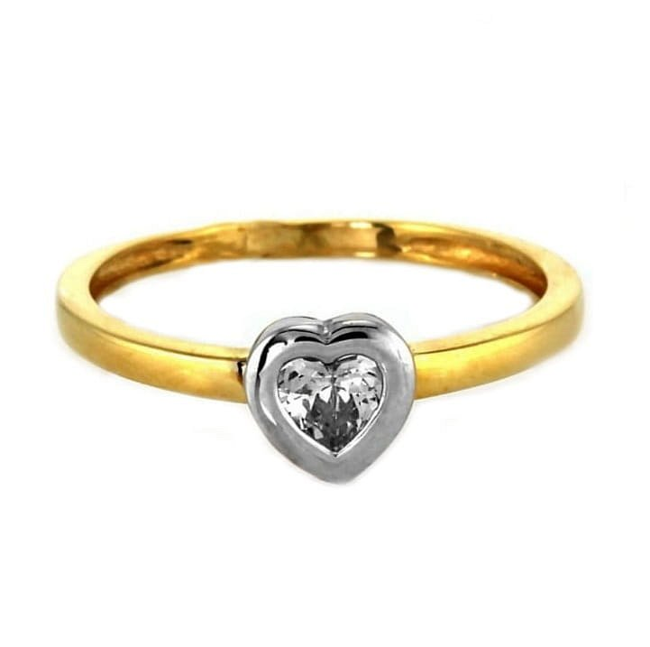
Postaw na produkty najwyższej jakości
Nasz sklep jubilerski posiada szeroką gamę produktów, odpowiadających na każdą okazję. Niezależnie od tego czy planujesz ślub, chcesz podarować komuś wyjątkowy prezent z okazji urodzin, a może chcesz podarować biżuterię komunijną swojemu dziecku w Valore spełnimy wszelkie oczekiwania. Gwarantujemy wysoką jakość naszych produktów oraz równie wysoką jakość naszej obsługi. Na stronie internetowej Valore znajdziesz szczegółową ofertę dostępnych u nas produktów. Istnieje także możliwość realizacji zamówień online, do czego również zachęcamy. Gwarantujemy satysfakcję z zakupów oraz duży wybór biżuterii najwyższej próby. Przekonaj się co jeszcze dla Ciebie przygotowaliśmy i odwiedź nasz sklep jubilerski.

